PRESSEMEDDELELSE
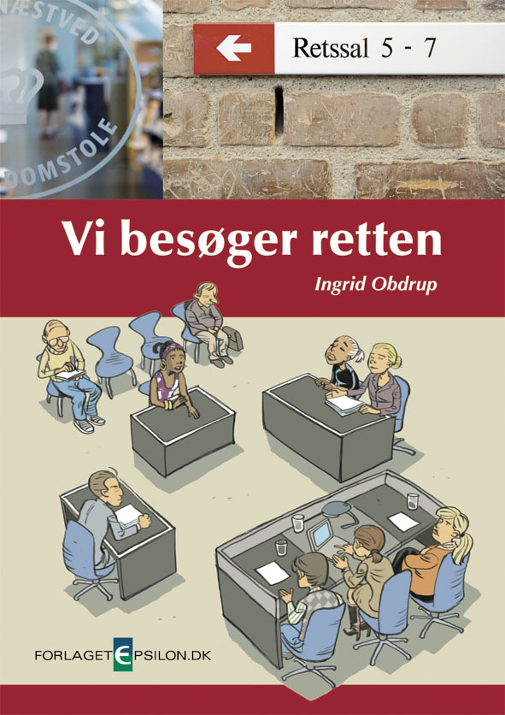
Vi besøger retten
forfatter Ingrid Obdrup
48 sider
Pris 95 DKK inkl. moms
ISBN: 978-87-993384-1-2
Kan bl.a. købes direkte på forlagetepsilon.dk

Vi besøger retten udgives den 29. november 2010. Vi besøger retten er et undervisnings- og informationsmateriale om den dømmende magt og det danske retsvæsen.

Vi besøger retten introducerer eleverne til den væsentlige del af det danske demokrati, som retssystemet udgør. Materialet ligger op til, at eleverne i praksis arbejder med samfundets demokratiske spilleregler og grundværdier. Til bogen er der udarbejdet opgaver og vejledning til undervisningen målrettet samfundsfag i grundskolens ældste klasser. Disse kan downloades gratis på forlagetepsilon.dk fra 29.11.2010.

Vi besøger retten skal ses som et bidrag til undervisningen, der kan skabe gennemsigtighed og forståelse for de demokratiske strukturer i Danmark. Uanset oprindelse eller alder, udgør forståelsen af det danske retssystem en kompliceret struktur, der kan være vanskelig at afkode.

Materialet og de tilhørerne opgaver gør det muligt for eleverne at reflektere over retsstatens betydning for demokratiet ved at belyse emner som: magtens tredeling især den dømmende magt, de rettigheder og pligter enhver borger i Danmark har, retsstaten og borgerens retssikkerhed m.v.
Opgaverne er udarbejdet således, at de kan anvendes individuelt, til debat og diskussion i klassen eller som inspiration til et selvstændigt projektarbejde. Der er til materialet vedlagt en vejledning med kommentarer og gode ideer til undervisningen.

Vi besøger retten er skrevet ud fra erfaringer fra undervisning af voksne og unge udlændinge på Næstved Sprog- og Integrationscenter. Disse erfaringer sammen med konklusioner fra en række undersøgelser peger på et udækket behov for formidling af viden om det danske retssystem i en let tilgængelig form. Vi besøger retten er skabt til undervisning i dansk som andet sprog, men kan bruges i mange andre sammenhænge. Sekretariatschef Sanne Egekvist ved Retten i Næstved har løbende under udarbejdelsen af materialet ydet juridisk konsulentbistand.

Vi besøger retten er skrevet af Ingrid Obdrup der gennem mange år har undervist på Næstved Sprog- og Integrationscenter, og som har haft ombud som domsmand.

Vi besøger retten har modtaget støtte fra Undervisningsministeriets tips- og lottomidler.

Yderligere oplysninger kontakt Lone Bruun, ForlagetEpsilon.dk

